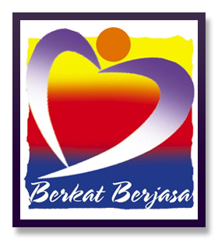

KEPUTUSAN JAWATANKUASA SEBUT HARGA
JABATAN KEBAJIKAN MASYARAKAT NEGERI PERAK

Jawatankuasa SebutHarga Jabatan Kebajikan Masyarakat Negeri Perak yang bersidang pada 11 Julai 2017 bagi SebutHarga Perkhidmatan Kebersihan Bangunan dan Kawasan di Rumah Kanak-Kanak Sultan Abdul Aziz, Kuala Kangsar, Perak telah membuat keputusan sebulat suara bersetuju untuk memperakukan dan memuktamadkan keputusan seperti berikut:

PenyebutHarga | Harga (RM) | Tempoh
Isba Bersih Sdn Bhd | 211,701.12 | 2 tahun

